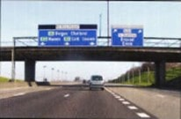**Je wilt richting Evere rijden.**

**Mag je op die rijstrook sneller rijden dan de auto voor jou?**

ja

neen

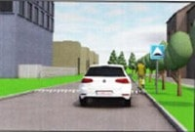**Mag je de fietser links inhalen?**

ja

neen

ja, als ik genoeg ruimte tussen de fietser

en de auto bewaar

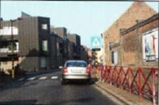**Mag je de grijze auto links inhalen?**

ja

neen

ja, als er geen voetganger is die wil

oversteken

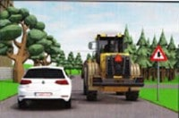**Mag de witte auto de graafmachine links inhalen?**

ja

neen

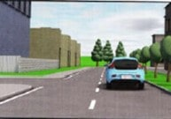

**Mag je de auto voor je links inhalen?**

ja

neen

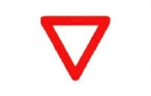**Je nadert een kruispunt waar dit bord staat.**

**Mag je een auto voor je links inhalen?**

ja

neen

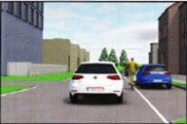

**Mag je hier de fietser links inhalen?**

ja

neen

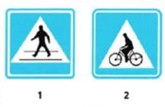**Waar mag je een auto die vertraagt, links inhalen?**

alleen bij verkeersbord 1

alleen bij verkeersbord 2

dit is bij beide verkeersborden verboden

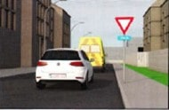

**De ambulance rijdt vrij traag.**

**Mag de witte auto hem links inhalen?**

neen

ja

ja, alleen in de bebouwde kom

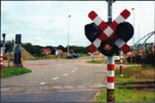

**Mag je op deze overweg een auto die voor je rijdt, links inhalen?**

ja, want er zijn lichten

neen, op een overweg mag ik nooit

links inhalen